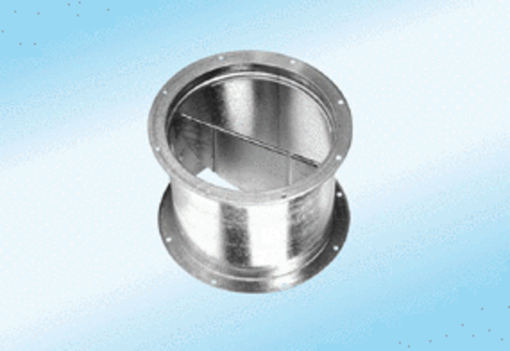Żaluzja, sterowana linką pociągową VD 60-ExOpakowanie jednostkowe: 1 sztukaAsortyment: C
Numer artykułu: 0093.0636Producent: MAICO

